Název prozradíte později.
Sluníčko sedělo na nebi jako kakabus.
PAUZA, otázky: Už jsi to někdy slyšel/-a? ... jako kakabus? Co to znamená? Jak bychom to někomu vysvětlili/ popsali?

Mračilo se a vůbec nehřálo.
PAUZA, otázky: Odpovídá to naší představě, kterou jsme si předtím říkali?
Příběh se jmenuje Sluníčková. O čem by mohl být?
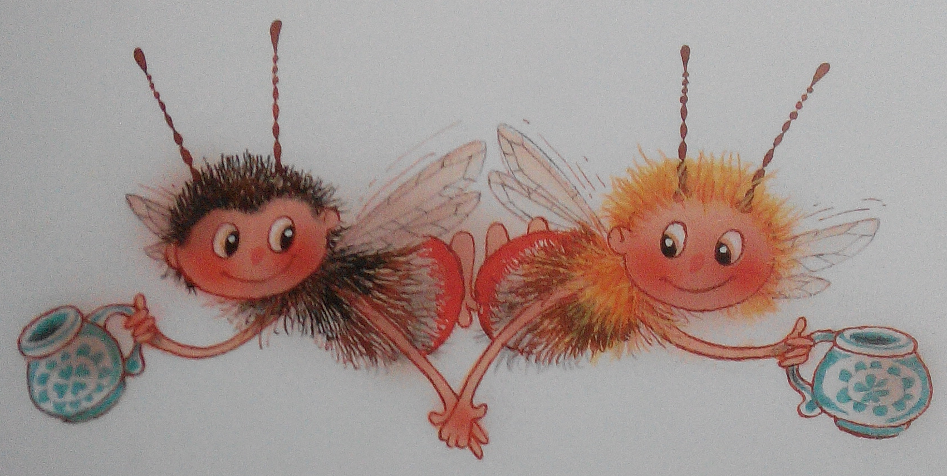

„Když vidím takovéhle sluníčko, tak mě nic nebaví,“ řekl Čmelda.
„Proč nehřeješ?“ volal nahoru Brumda
Sluníčko nic.
„Ty nemáš náladu nebo co? Jak to, že nemáš náladu? Sluníčko má mít pořád náladu!“ křičel Čmelda.
„Jak jsi na to přišel?“ bliklo sluníčko.
„To ví přece každé čmeláčí mrně,“ povídá Čmelda. „Sluníčko má mít pořád náladu, aby ji mohlo všem rozdávat.“
„A co když ses špatně vyspí, jako dneska já?“ řeklo sluníčko. „Kde ji mám vzít?“

PAUZA, otázky: Poznáme my na sobě navzájem, že nemáme dobrou náladu? A víme, jak si ji můžeme zlepšit, když je nám jako sluníčku v příběhu?
Ví sluníčko, co s tím?
Jak by to teď mohlo pokračovat?

„Nevím,“ krčil rameny Brumda. „A nejhorší je, že ti jí nemůžeme ani kousek dát, protože taky žádnou nemáme, když teple nesvítíš.“
„Tak vidíš,“ mrklo nevesele sluníčko a sedělo dál jako trpká amrhelka.

PAUZA, otázky: Možná bude dítě chtít vědět, co je amrhelka. (Je to míšenec třešně s višní chuti sladkokyselé, navinulé, jejíž pecka drží pevně při stopce.)

„Znáš pohádku o smutné princezně?“ zeptal se brášky Čmelda.
„Trochu.“
„Tak dělej prince a já budu jako princezna,“ povídá Čmelda. Pak se urozeně uklonil a padl na zem. Brumda si zas vznešeně vykračoval a přitom zakopával o vlastní nohy. Taky napodoboval cvrčka a skoky koníka. A Čmelda ze sebe dělal křečka. Panáčkoval, prskal a nafukoval tváře. Brumdu to rozesmálo, ale sluníčko nic. Mračilo se dál.
„Kdyby mělo aspoň nohy, tak ho pošimráme na chodidlech,“ řekl Čmelda.
„Jenže je nemá. Ale počkej, bráško, máš je ty,“ povídá Brumda. „Lehni si na záda.“

PAUZA, otázky: Co asi Brumdu napadlo? Čím by mohli ještě sluníčko rozveselit?

„Proč?“ divil se Čmelda a natáhl se do trávy.
Brumda ho chytil za nohu a začal lechtat.
„Chi, chi, chi,“ rozesmál se Čmelda. „Cha, cha, cha! Už dost! Dost! Nech si to.“
„Tak mě lechtej taky,“ položil se Brumda obráceně vedle brášky. Jeden šimral
druhého a smáli se, až slzeli.

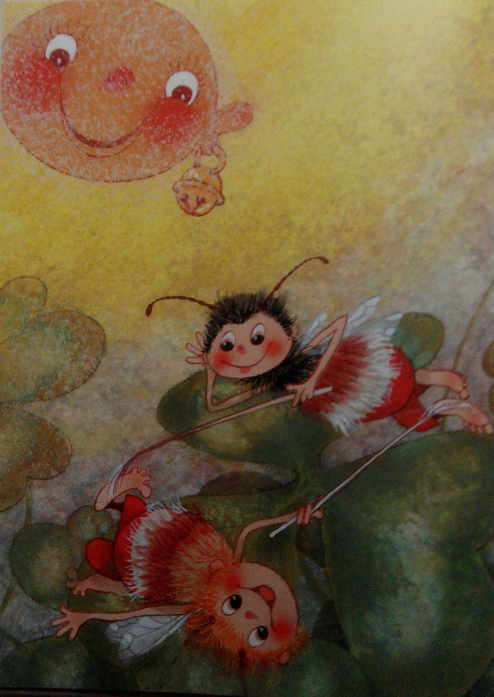

Sluníčko slyšelo smích a rozesmálo se taky. Smálo se, až mělo z tváří červená jablíčka. Vrátila se mu dobrá nálada a hřálo víc než kamínka. Kluci ucítili teplo v kožíšku a spokojeně bzučeli. Zamávali sluníčku a letěli sbírat medový prášek.

PO DOČTENÍ
* Už se ti taky stalo, že se někdo tak smál, až tě rozesmál, a ty ses smál, aniž bys věděl proč?
* Jste na něčí smích (z rodiny, kamarádů) náchylní tak, že se začnete také smát nebo alespoň usmívat?
Po dočtení si můžete třeba popovídat o tom, k čemu je dobré vědět, co nás potěší a co nám zlepšuje náladu...

Zdroj: Jiří Kahoun, Příhody včelích medvídků, Albatros 2010, 3. vyd.

